Jeta e shqiptarëve në Diasporë:
KOLË TAHIRI: PEDAGOGU, PSIKOLOGU DHE VEPRIMTARI I SHQUAR I ARSIMIT TONË KOMBËTAR
Nga: Prof.Murat Gecaj
sekretar i Përgjithshëm i Shoqatës së Arsimtarëve të Shqipërisë
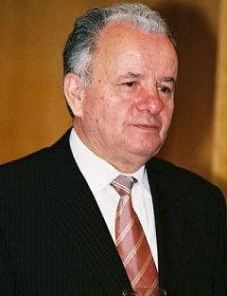
Prof.Kolë Tahiri
1.
Në përgjithësi, kur njeriu arrin në një moshë të shkuar të jetës, e kthen vështrimin pas dhe e pyet veten: “Vallë, sa e si kam arritur që t’i kryej ose t’i përmbush detyrat, ashtu siç duhej, si për veten, familjen dhe, më gjerë, për shoqërinë?” Sigurisht, secili ndien kënaqësi në shpirt, kur përgjigjet janë pozitive dhe, siç i thonë fjalës, “me duar plot”.
Në rastin konkret, e kam fjalën për prof. Kolë Tahirin, i cili këto ditë feston 80-vjetorin e lindjes. Ndoshta, ai nuk i bën këto pyetje, por gjithësesi në mendje e shkon tërë jetën e tij, duke parë se ajo, përgjithësisht, i ka ecur për së mbari, pavarësisht edhe ndonjë pengese, që i ka dalë gjatë udhëtimit, deri në ditët e sotme. Ndër gëzimet kryesore të jetës së tij, ai shënon se, nga lidhja bashkëshortore me mësuese Ollgën, lindën e rritën dhe i bënë me arsim të lartë, djalin Artan e vajzat, Valbona dhe Enkelejda, që gjithashtu kanë krijuar familjet e tyre. Djali i Kolës u përshi, që në fillim, në Lëvizjen Demokratike në Shqipëri dhe ishte pjesëmarrës në Grevën e Urisë të studentëve të Universitetit të Tiranës.
…Kola ka lindur më 12 maj 1936, në fshatin Shëngjergj të krahinës Nikaj-Mërtur, në Malësinë e Gjakovës (Tropojë), në një familje të thjeshtë, me prindër që janë dalluar për atdhetarizëm, zgjuarësi e ndershmëri dhe ndjenja përparimtare. Fëmijërinë e kaloi në vendlindje, ndërmjet sëmundjeve, rreziqeve, varfërisë e tragjedive familjare, por me përkujdesjen e dashurinë prindërore, që nuk ia zëvendësoi asgjë në botë. Gjatë Luftës II Botërore e mbas çlirimit të vendit, u përball me fatkeqësi të ndryshme. Kështu, gjatë luftimeve të zhvilluara në atë zonë, duke qenë në ndihmë të forcave partizane, babai tij “zhduket” pa gjurme, për disa ditë. Më pas, erdhën internimi i hallës e tezes, me fëmijët e tyre, në kampin e Tepelenës etj., që lanë gjurmë të pashlyera në jetën e mëvonshme dhe formimin e karakterit të Kolës.
Në vitin 1946, u krijuan mundësitë që atë ta pranonin në konviktin “Tom Kola” te Shkodres. Shkollën e kishte nisur në moshën 9-vjeçare dhe iu desh që të mbaronte, dy herë nga dy klasë në një vit(klasat I dhe II dhe klasat V e VI), duke e mbaruar kështu arsimin 7-vjeçar, krahas bashkëmoshatarëve. Siç tregon Kola, në jeten kolektive iu përmbajt porosive të prindërve, për sjelljen morale e shoqërore, ruajtjen e besimit fetar dhe që mos ta harronte gjakun e vetë dhe krahinën.
Duke ruajtur bagëtitë në bjeshkë, lexoi e mësoi përmendësh një pjesë të mirë të “Këngëve të Kreshnikëve” dhe nga “Lahuta e Malësisë”, të cilat kanë lënë gjurmë në tërë formimin e tij shpirtëror e mendor. Ndërsa tani, Kola shprehet: “Ndjehem mirë dhe krenar, që u jam permbajtur këshillave të prindërve, të cilat asnjëherë nuk më kane zhgënjyer, por dhe frymës atdhetare të veprës së Atë Gjergj Fishtes”.
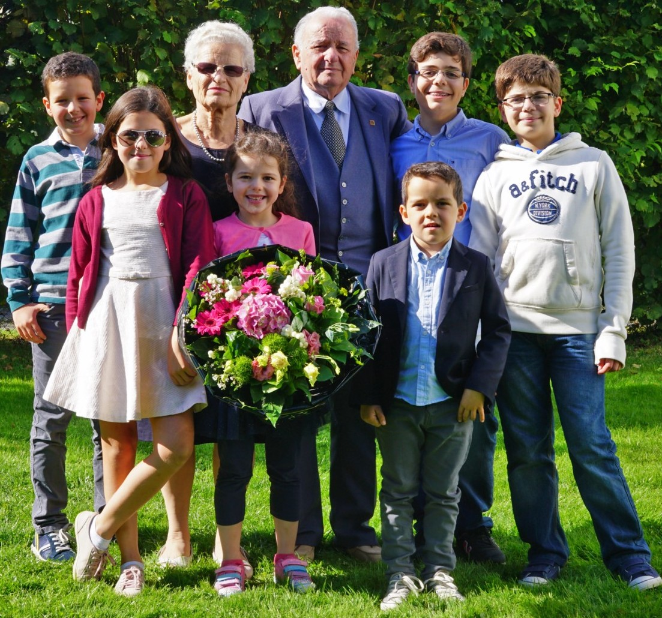
Prof.K.Tahiri, me bashkëshorte Olën, përjetojnë gëzimin e tyre si gjyshër…Nipat e mbesat, që janë lindur e rritur në Bruksel: Adriani, Ennea, Taulanti, Emma,Aleksandri dhe Anna.
2.
Në vitin 1956, Kola mori maturën në Shkollën Pedagogjike “Shejnaze Juka” të Shkodres, me përfundime të shkëlqyera, duke kryer edhe detyra shoqërore. Për formimin e tij, në atë periudhë, një bashkëmaturant, pas 50 viteve, i ka dërguar nga Melburni (Australi) një mesazh të bukur dhe emocionues. Ndër të tjera, ai është shprehur:“Kur fillova me lexue mendimin tand te lirë jashtë Shqipnisë, pra kur fillove me botue nga Brukseli, atëherë më asht rikthye mendimi se ti nuk ke ndryshue, nga ai që ishe dikur në shkollë. Kështu, kam kuptue, se nuk jam gabue tue mendue gjithmonë mirë për formimin tand dhe se as nuk kisha ndigjue, në gjithë këta vite, se ke ba një të keqe dhe atëherë kam kërkue...lidhje me ty”.
Në vitin 1956, Kolë Tahirit iu dha e drejta për studime të larta në ish-Bashkimin Sovjetik, në fillim në Leningrad (Sant-Petërsburg) dhe më vonë në Moskë. Aty mbaroi Fakultet për Pedagogji-Psikologji dhe për Edukimin Fizik. Në formimin shkencor-pedagogjik, kulturor e arsimor dhe në krijimin e personalitetit të tij kanë lënë gjurmë të thella, sidomos ish-Leningradi, me historine, kulturen, shkencen, artet, njerëzit dhe studentët e ardhur nga Europa e Azia dhe, pa dyshim, Moska. Përshtypje të paharruara i la, veçanërisht, Festivali Botëror i Rinisë i vitit, 1957, i zhvilluar aty.
Qyshë gjatë viteve të studimit, filloi të bëjë hapat e parë në punën kërkimore e studimore shkencore. Në vitin 1957, në sesionin shkencor, që u organizua në Shkollëne Lartë të Bashkimeve Profesionale të ish-Leningradit, mbajti kumtesën “Për harmoninë dhe bashkëjetesën ndërfetare në Shqipëri”(bashkautor), e cila ngjalli interes e diskutime, sepse përbënte risi për studiuesit vendas. Ndërsa dy vjet më vonë, në Konfrencen Shkencore të Universitetit “Patjemkin” të Moskës, lexoi kumtesen: “Për revolucionin kulturor në Shqipëri”. Po në atë vit, iu botua një shkrim në gazetën “Pionirskaja pravda”(“Gazeta pionieri sovjetik”), për jetën e organizatës së pioniereve në Shqipëri.
3.
Një periudhë e rëndësishme e jetës së Kolë Tahirit është ajo, kur ai i mbaroi studimet e larta jashtë vendit. Kështu, në vitin 1960, e nisi punën pedagogjike e studimore-shkencore.Tre vjet radhazi shërbeu në shkollat e mesme pedagogjike të Shkodrës e Peshkopisë dhe më vonë e caktuan pedagog në Institutin e Lartë Pedagogjik të Shkodrës. Gjatë asaj kohe është dalluar edhe në veprimtaritë e ndryshme shoqërore, në drejtim të organizatave të masave.
Në vitin 1965, Kola transferohet në Drejtorinë e Studimeve e Botimeve Shkollore, pranë Ministrisë së Arsimit dhe Kultures, me detyren e inspektorit metodist, ku punoi pesë vjet.Gjatë asaj kohe udhëhoqi eksperimentin “Për mundësinë e zbritjes së moshës së pranimit të fëmijëve në shkollë, nga 7, në 6 vjeç”, eksperimente u krye ne rrethet Tiran, Shkoder, Lezhe, Mat dhe Korce, ne qytet dhe fshat. Mbi bazën e tij, në vitin 1972 u miratua Ligji përkëtës nga ish- Presidiumi i Kuvendit Popullor. Në ato vite, Kola ka lexuar punime të tij përpara auditoreve me kuadrot kryesore drejtuesë të arsimit e mësues, në pjesen më të madhe të rretheve të vendit tonë.
Në vitin 1970, Kolë Tahirin e dërguan bashkapunëtor shkencor, në Institutin e Studimeve Pedagogjike. Aty ndoqi eksperimentin e përmendur më lart, si dhe trajtimin teorik të akselerimit, të zhvillimit fizik e psikik të fëmijëve. Lidhur me këto, ka lexuar punime të tij në konferenca dhe simpoziume kombëtare pedagogjike, dhe botuar studime në shtypin shkencor e atë periodik.Paralelisht, përgatiti programet dhe tekstet e psikologjisë për shkollën e mesme pedagogjike për mesues dhe tekstin tjetër, të psikologjisë për degën parashkollore. Në këto tekste mësimore ka qenë bashkautor dhe ato janë përdorur në shkollat tona pedagogjike, për më se 25 vite mësimore.
Nga viti 1975 dhe deri më 1981 e transferuan në rrethin e Tropojës, ku kreu detyrën drejtor i Kabinetit Pedagogjik. Në atë periudhë u mor me kualifikimin shkencor-pedagogjik të mësuesve dhe kuadrove drejtues të shkollave, organizoi sesione shkencore pedagogjike dhe botoi studime në shtypin pedagogjik. Paralelisht dha provimet e aspirantures, shkroi disertacionin dhe kreu studimet përkatëse për hapjen e klasave me nxënës 6-vjeçarë, deri në fshatra te largëta.
Që nga viti 1981 e deri më 1997, pra 16 vjet radhazi, prof. Kolë Tahiri dha leksionet e lëndës “Psikologji e përgjithëshme,” në Fakultetet Histori-Filologji, Drejtësise dhe Shkencave të Natyres, në Universitetin e Tiranes. Në tekstin “Psikologjia e përgjthëshme” ishte bashkautor e redaktor. Ai ka shërbyer si tekst mesimor në Universitetin e Tiranës dhe në institutet e larta të rretheve, duke u ribotuar disa herë dhe është përdorur nga studentet për mbi 15 vite me radhë.
Është për t’u pëërmendur se ai ka drejtuar, për disa vite, mikro-sektorin e studimit, për kualifikimin pedagogjiko-psikologjik të profesoratit të shkollës së lartë. Në ato vite, ai përfundoi studimin për karakteristikën psikologjike të studentërisë dhe nxitjen e mendimit krijues te studentëve.
Për një vit, prof. Kolë Tahiri drejtoi Katedren e Pedagogjisë e Psikologjisë, deri sa u hap Fakulteti i Shkencave Sociale. Në atë kohë mbrojti disertacionin në fushen e psikologjisë dhe lexoi punime në sesione shkencore.
Në vitin arsimor 1981-1982, pranë Katedrës përkatëse të Fakultetit Histori-Filologji u hap, me një grup 25-30 mësuesish, me arsim të lartë e stazh pune, “Kursi 1-vjeçar pasuniversitar i pedagogjisë e psikologjisë”. Ai përgatiti, për herë të parë në vendin tonë, specialistë të shkencave pedagogjike e psikologjike. Në përbërje të një stafi prej akademikësh e profesorësh, prof.Kolë Tahiri ligjëroi lëndën“Psikologjiinë moshore”,drejtoi“Vëzhgimet psikologjike” dhe “Metodikën e punës studimore pedagogjike”.Për këtë kurs pasuniversitar, ai hartoi tekstin “Psikologjia moshore”(bashkeautor), i cili u përdor për 10 vite, si literaturë bazë për këtë shkencë, i pari i kësaj natyre në literaturen tone psikologjike.
4.
Natyrshëm, Kola e ka ndierë vetën mirë, kur mbas 15 vitesh shkëputjeje nga mësimi, në faqen e internetit “Forumi shqiptar-2006”, në pyetjen: “7 Marsi, mësuesi juaj i preferuar”, ish-studentët shkruanin: “Në Universitet, shpjegim të shkëlqyer i bënte lëndës së psikologjisë, prof. Kolë Tahiri. Ishte konkret e interesant…”. Gjithashtu, për punën e përkushtuar dhe figurën e këtij pedagogu e psikologu të njohur, ish-pasuniversitari, shkrimtari dhe botuesi Xhevahir Leshi, pas shumë vite ndarjeje, midis te tjerash, i shkroi atij:“Ti, i nderuar professor, ke lënë te ne gjurmë të pashlyera,me karakterin tënd, thjeshtësinë, marrëdhëniet, përgatitjen shkencore, sinqeritetin e ngrohtësinë shoqërore.
”Si doktor i shkencave psikologjike eshte bere i njohur si studjues, me veprimtari te gjere botuese ne fushen e tekstologjise psikologjike, dhe hapjen e trajtimin, ne plan te gjere te temave te psikologjise moshore, etno-psikologjise, akselerimit te zhvillit psikik te brezave te ri si dhe te historise se arsimit dhe shkolles etj.
Gjatë këtyre viteve, në Bruksel, prof. Kolë Tahiri ka ndjekur zhvillimin e mesimit plotesues të gjuhes shqipe në shkollat e Brukselit, ka mbajtur kumtesa e botuar artikuj te ndryshem ne shtypin e kohës dhe ka botuar disa libra. Nuk ka lënë jashtë vemendjes edhe probleme, si ai i karakterit shqiptar, historisë së arsimit e shkollës sonë kombëtare, ka bërë disa përkthime etj.
Natyrshëm lind pyetja: Sa e si është vlerësuar jeta dhe veprimtaria e përkushtuar e psikologut e pedagogut dhe vepritarit të shquar të arsimit kombëtar shqiptar, prof.Kolë Tahiri? Vërtet ai ka marrë dy medalje “Naim Frashëri”, por mendojmë që institucionet përkatëse, duhej e është koha të mendojnë, për një vlerësim më të lartë të tij.
…Në këtë shkrim modest, kushtuar 80-vjetorit të ditëlindjes së prof. Kolë Tahirit, do të duheshin edhe disa faqe të tjera, për të përmendur përvojën e pasur pedagogjike e psikologjike, studimet dhe botimet e shumta të tij, në këto fusha. Tëra këto së bashku, jeta e përkushtuar dhe puna pedagogjike e tij, janë dëshmi e një veprimtari të shquar të arsimit tonë kombëtar. Ai kurdoherë i ka venë dhe, megjithëse tani në emigracion, po i ven, energjitë e tij mendore e fizike, në shërbim të brezit tonë të ri, përparimit të gjithanshëm të Atdheut tonë të dashur.
Prandaj, nga zemra urojmë, që të ketë kurdoherë: Shëndet të plotë, jetëgjatësi e mbarësi, gëzime e lumturi, në jetën vetjake e familjare!
Tiranë, qershor 2016

